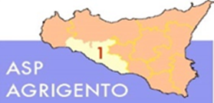
AMMONTARE
COMPLESSIVO DEI DEBITI 2° TRIMESTRE 2020

AMMONTARE COMPLESSIVO DEI DEBITI € 47.610.005,72
NUMERO IMPRESE CREDITRICI 1.522

